Lucien Dourson
Professeur de lettres classiques à la retraite
(2020)

“Le destin singulier
du couple Schont
collecteur de mémoire
de la Guadeloupe.”

LES CLASSIQUES DES SCIENCES SOCIALES
CHICOUTIMI, QUÉBEC
http://classiques.uqac.ca/

http://classiques.uqac.ca/

Les Classiques des sciences sociales est une bibliothèque numérique en libre accès, fondée au Cégep de Chicoutimi en 1993 et développée en partenariat avec l’Université du Québec à Chicoutimi (UQÀC) depuis 2000.

http://bibliotheque.uqac.ca/

En 2018, Les Classiques des sciences sociales fêteront leur 25e anniversaire de fondation. Une belle initiative citoyenne.

Politique d'utilisation
de la bibliothèque des Classiques

Toute reproduction et rediffusion de nos fichiers est interdite, même avec la mention de leur provenance, sans l’autorisation formelle, écrite, du fondateur des Classiques des sciences sociales, Jean-Marie Tremblay, sociologue.

Les fichiers des Classiques des sciences sociales ne peuvent sans autorisation formelle:

- être hébergés (en fichier ou page web, en totalité ou en partie) sur un serveur autre que celui des Classiques.
- servir de base de travail à un autre fichier modifié ensuite par tout autre moyen (couleur, police, mise en page, extraits, support, etc...),

Les fichiers (.html, .doc, .pdf, .rtf, .jpg, .gif) disponibles sur le site Les Classiques des sciences sociales sont la propriété des Classiques des sciences sociales, un organisme à but non lucratif composé exclusivement de bénévoles.

Ils sont disponibles pour une utilisation intellectuelle et personnelle et, en aucun cas, commerciale. Toute utilisation à des fins commerciales des fichiers sur ce site est strictement interdite et toute rediffusion est également strictement interdite.

L'accès à notre travail est libre et gratuit à tous les utilisateurs. C'est notre mission.

Jean-Marie Tremblay, sociologue
Fondateur et Président-directeur général,
LES CLASSIQUES DES SCIENCES SOCIALES.
Un document produit en version numérique par Jean-Marie Tremblay, bénévole, professeur associé, Université du Québec à Chicoutimi
Courriel: classiques.sc.soc@gmail.com
Site web pédagogique : http://jmt-sociologue.uqac.ca/
à partir du texte de :

Lucien DOURSON

“Le destin singulier du couple Schont collecteur de mémoire de la Guadeloupe.”

Un article publié dans La Revue du Pays de Bitche, no 18, 2020, pp. 26-34. Société d’histoire et d’archéologie de Lorraine, France.

L’auteur nous a accordé le 11 octobre 2020 l’autorisation de diffuser en libre accès à tous le texte de cet article dans Les Classiques des sciences sociales.

Courriels : Lucien Dourson : lucien.dourson@laposte.net
Jean Benoist, oj.benoist@wanadoo.fr
directeur de la collection “Les sociétés créoles” :
http://classiques.uqac.ca/contemporains/societes_creoles/societes_creoles_index.html

Police de caractères utilisés :

Pour le texte: Times New Roman, 14 points.
Pour les notes de bas de page : Times New Roman, 12 points.

Édition électronique réalisée avec le traitement de textes Microsoft Word 2008 pour Macintosh.

Mise en page sur papier format : LETTRE US, 8.5’’ x 11’’.

Édition numérique réalisée le 11 octobre 2020 à Chicoutimi, Québec.

Lucien Dourson
Professeur de lettres classiques à la retraite
(2020)

“Le destin singulier du couple Schont
collecteur de mémoire de la Guadeloupe.”

Un article publié dans La Revue du Pays de Bitche, no 18, 2020, pp. 26-34. Société d’histoire et d’archéologie de Lorraine, France.

Note pour la version numérique : La numérotation entre crochets [] correspond à la pagination, en début de page, de l'édition d'origine numérisée. JMT.

Par exemple, [1] correspond au début de la page 1 de l’édition papier numérisée.

Table des matières

Introduction [26]

Une enfance et jeunesse villageoises [26]
Étudiants et professeurs à Metz [28]
En Guadeloupe [28]
Retour en France métropolitaine [31]

Bibliographie [33]

[26]

Lucien Dourson
Professeur de lettres classiques à la retraite
(2020)

“Le destin singulier du couple Schont
collecteur de mémoire de la Guadeloupe.”

Un article publié dans La Revue du Pays de Bitche, no 18, 2020, pp. 26-34. Société d’histoire et d’archéologie de Lorraine, France.

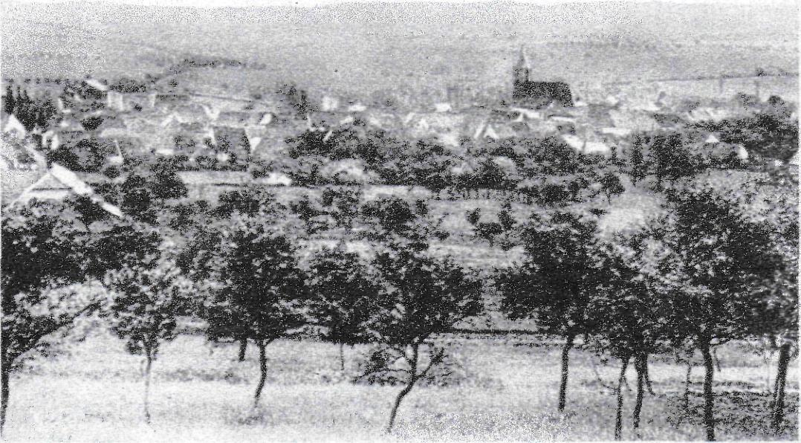

Introduction

Retour à la table des matières
À l'évocation du passé de l'Est mosellan on se réfère habituellement à ses soldats, à ses mineurs et à ses faïenciers ou verriers. On cite moins souvent ses écrivains régionalistes collectant traditions populaires, chansons et contes, destinés à l'oubli sans cette quête de mémoire locale. Mais qui sait que Rahling a donné naissance à Marie-Anne Kiffer-Schont, femme de lettres remarquable, dont la collecte de Contes Créoles a permis la sauvegarde partielle de la mémoire guadeloupéenne ?
Pour rendre hommage à son travail aujourd'hui salué sur plusieurs continents, nous nous intéresserons d'abord aux origines villageoises du couple Schont, à leur activité professorale à Metz avant d'aborder leur séjour à Pointe-à-Pitre et en Charente.

Une enfance et jeunesse villageoises

Retour à la table des matières
Julien Schont naît en 1888 à Honskirch et Marie-Anne Kiffer en 1895 à Rahling dans une Moselle annexée au Reich depuis 1871. Alors que le père de Julien est instituteur, celui de Marie-Anne est cultivateur. Au vu de leurs futures études, les deux jeunes gens devaient être d'excellents élèves. Julien a suivi un cursus qui allait le mener de la « Realschule » à l'École Normale de Metz.

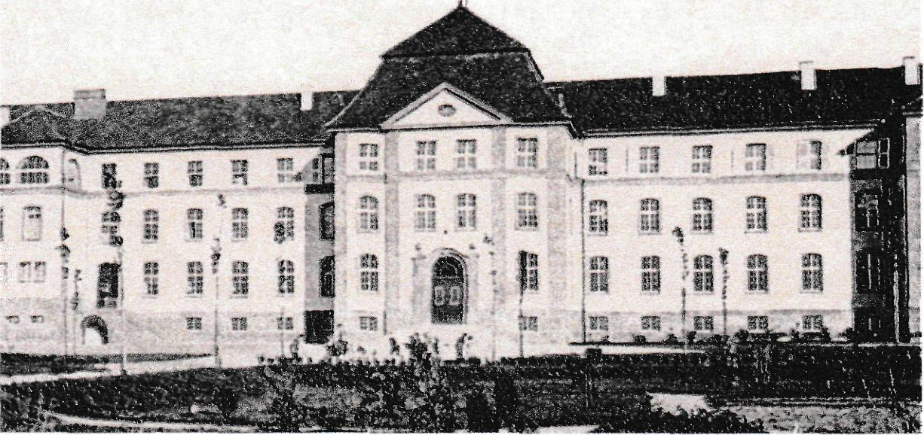
[27]

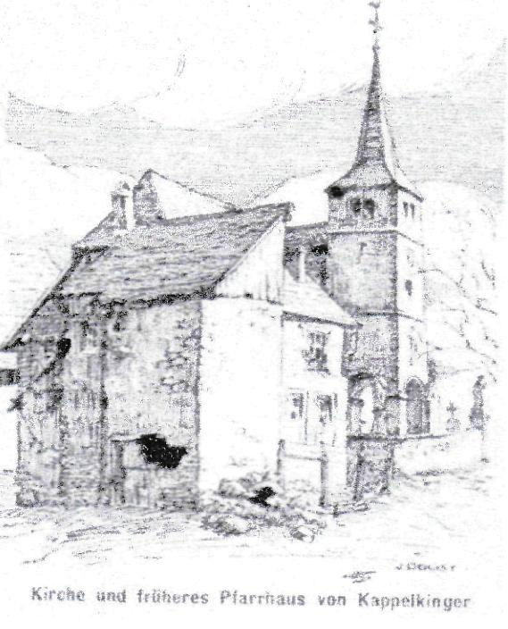
Que dire alors de Marie-Anne Kiffer qui aurait pu être destinée comme tant d'autres camarades d'école à devenir plus tard une femme au foyer ? Pourtant si son origine familiale est modeste, son environnement culturel est riche. En effet chez les Kiffer on est catholique très pratiquant et on bénéficie de l'aura tutélaire de l'abbé Hilaire Stanislas Kiffer, futur chanoine honoraire en charge de la paroisse Saint-Martin à Metz. Ce dernier régente non seulement ses sept frères et soeurs mais veille aussi sur ses nombreux neveux et nièces qui donneront trois curés au Bitcherland, à Walschbronn, Enchenberg et Kalhausen.
Un autre facteur culturel va marquer la jeune Marie-Anne : depuis plusieurs décennies on réagit dans toute l'Europe face aux nationalismes qui délimitent les Etats en négligeant les particularismes locaux. C'est ainsi que les frères Grimm et Bechstein écrivent leurs Contes à partir de longues collectes dans les traditions populaires allemandes. Les musiques de Liszt et de Brahms mettent en valeur les airs populaires hongrois. En France Mistral écrit en occitan Mes origines, mémoires et récits et surtout son chef-d’œuvre Mireille.
Le Bitcherland participe à cette recherche d'un passé qu'on sent lui échapper. A côté de l'abbé Touba, curé de Hambach et fervent défenseur du régionalisme mosellan, on remarque une institutrice née à Rahling en 1875. De fait Agathe Pluetzer écrit en dialecte et en allemand son enfance à l'école primaire d'un village lorrain. Elle recueille légendes, contes et chansons traditionnelles. Bientôt à Lemberg l'abbé Pinck et sa sœur Angelika Merkelbaeh-Pinck vont poursuivre cette collecte. Il est probable que Marie-Anne ait apprécié cette lutte contre l'oubli de ce passé local.

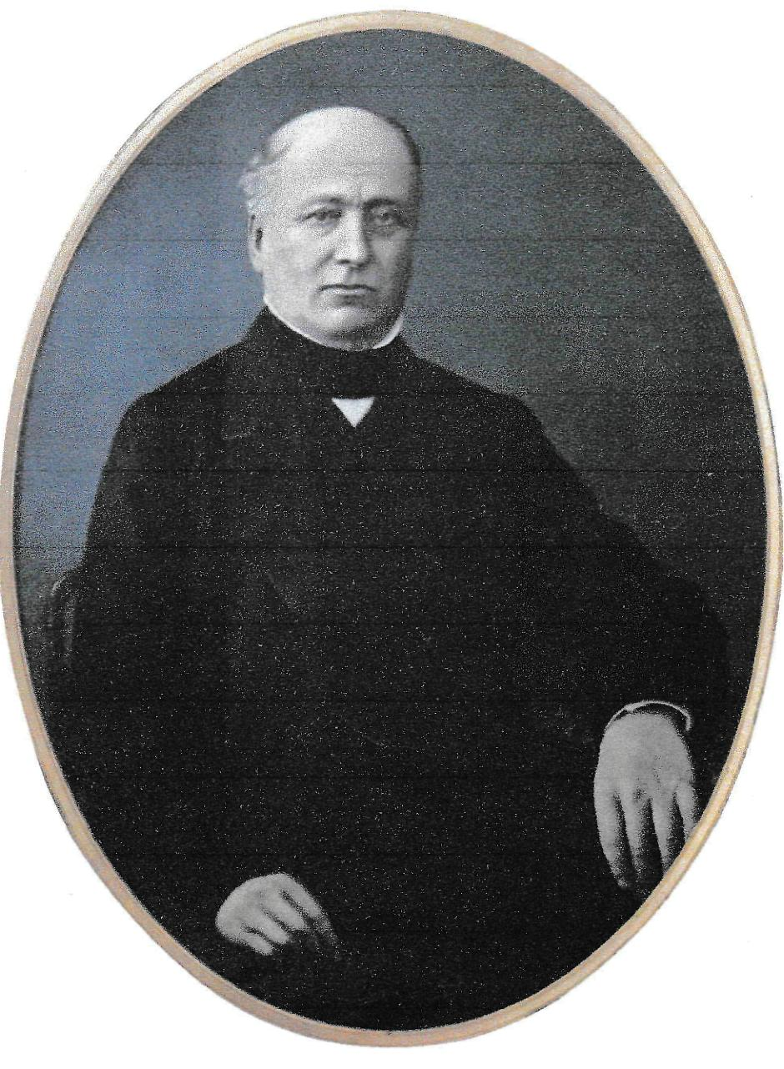
Le chanoine Hilaire Stanislas Kiffer (1829-1898) né à Enchenberg
[28]

Étudiants et professeurs à Metz

Retour à la table des matières
C'est à Metz que débute la carrière professionnelle de Julien Schont et de Marie-Anne Kiffer. Julien, plus âgé, enseigne en 1913 au futur lycée Fabert, seul lycée messin à cette période. De son côté Marie-Anne réussit son agrégation d'allemand en 1923. C'est une performance retentissante. Elle fait partie des deux femmes et des cinq reçus à ce concours national ultra-sélectif. En 1924 Julien et Marie-Anne se marient à Metz.
Nous apprenons par les « Cahiers Lorrains » de 1925 (compte-rendu de la Société d'Histoire et d'Archéologie) que Julien Schont, censeur au lycée Fabert, a été promu officier d'Académie. En 1931 il sera aussi agrégé d'allemand.
À Metz les activités professionnelles occupent le quotidien du couple Schont. Pourtant un brillant professeur de lettres leur ouvre de nouveaux horizons. En effet Emile Moussât, né en 1885, qui a partagé sa jeunesse entre Alger et Paris et a été reçu à Normale Supérieure et à l'Agrégation de Lettres à 24 ans, a décidé en 1920 de venir enseigner à Metz. De fait il a préféré le lycée Fabert au prestigieux lycée parisien Janson de Sailly. Il voulait y fonder les cours universitaires et renouer avec une tradition interrompue durant l'annexion.
Ce choix n'était pas un caprice d'intellectuel. M. Moussât était avant tout un patriote qui s'était battu pour que l'Alsace-Moselle redevienne française. De plus c'est dans un hôpital de Montigny-les-Metz qu'il a été remis sur pied après avoir été grièvement blessé près de Verdun en août 1914. Il devait aussi sa vie sauve à des brancardiers allemands qui l'avaient récupéré sur le champ de bataille.
Ce personnage dynamique, professeur, journaliste et écrivain va animer des conférences à Metz publiées dans les « Voix Lorraines » dès 1920. Il participera activement à la Société d'Histoire et d'Archéologie de la Lorraine à laquelle adhérera bientôt M. Schont.
En 1925 il publiera ses Sonnets Messins (Mémoires de l'Académie Nationale de Metz). Enfin il écrit en 1927 un essai de psychologie comparée : Chan Heurlin et Mireille. Madame Schont aura certainement lu cette étude novatrice du cas de deux jeunes provinciales, l'une messine, l'autre provençale. Ce qui mérite d'être souligné, c'est que les deux œuvres analysées ont été écrites l'une en patois messin roman, l'autre en occitan.
Ce rapprochement de deux situations analogues par certains points n'a pas dû déplaire au couple Schont habitué à passer d'une langue à l'autre et à observer les différences de comportement d'une culture à l'autre.

En Guadeloupe

Retour à la table des matières
Au début de la décennie des années 1930 le couple Schont songe à donner une impulsion nouvelle à leur carrière professionnelle. A présent leur ami Emile Moussât a rejoint le lycée Janson de Sailly et parcourt les provinces françaises, durant ses week-ends, en tant que Président National des Médaillés Militaires.
Julien Schont a les qualifications requises pour briguer un poste de direction majeur. Aussi quand on lui propose la direction de l'Instruction Publique en Guadeloupe il n'hésite pas. Mais ce poste n'est pas une destination de vacances. En effet en 1928 la Guadeloupe a été dévastée par une terrible tornade dont le souvenir est conservé dans les mémoires insulaires locales.
Un nouveau défi attend les Schont. Sur place on s'apprête à fêter pour 1935 le Tricentenaire du Rattachement de la Guadeloupe à la France. On y assiste à un vaste plan de reconstruction pour effacer les ravages du cyclone et il convient de mobiliser toutes les énergies pour offrir à la France et à l'Etranger un visage positif de l'île. C'est pourquoi les ingénieurs y côtoient les architectes, les professeurs et les artistes. Ainsi Georges Rohner, un jeune peintre qui effectue son service militaire en Guadeloupe est amené à peindre plusieurs tableaux pour décorer l'Hôtel de Ville de Basse-Terre.
[29]

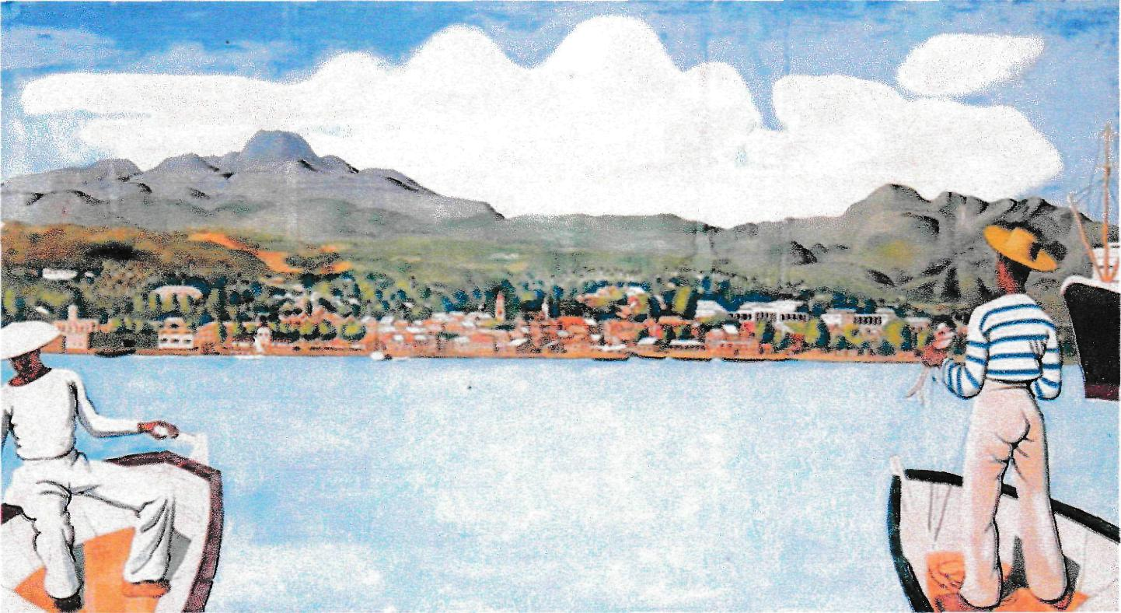
Georges Robner. Vue de la Rade de Basse-Terre (Phot. Inv. J.-F. Peiré)

À côté de ces réalisations artistiques on fait surtout appel à Ali Tür, architecte des colonies, pour doter la ville de nouveaux bâtiments publics (Palais du Gouvernement, Conseil Général, Palais de Justice, Hôpital).
Face à cet élan créateur il aurait été inconvenant que les représentants de la Culture et de l'Education ne contribuent également à la valorisation de l'apport de la République Française aux Antilles. M. Schont n'y échappe pas de par ses fonctions. Mais au-delà d'un rôle de fonctionnaire il comprend l'enjeu culturel et social. D'ailleurs l'Alsace-Moselle n'a-t-elle pas connu sous d'autres latitudes et circonstances cette dispute au sujet de son héritage culturel et linguistique ? Dans un premier temps il se tourne vers le passé et n'hésite pas à stimuler l'exploitation des riches manuscrits déposés aux Archives de la Guadeloupe. Sa détermination permettra à une équipe motivée de réaliser un précieux document sur l'Instruction de la Guadeloupe de 1635 à 1848.
Mais M. Schont ne limite pas son travail à établir un bilan rétrospectif en matière d'éducation. Il sait combien l'apprentissage de la langue française n'est pas une donnée spontanée, que l'on parle créole ou platt mosellan dès son plus jeune âge. Pour être efficace il faut des structures scolaires, des enseignants convaincus de leur utilité sociale et des élèves motivés. C'est dans cette optique qu'on crée une Société d'Etudes Guadeloupéennes qui « vise à étudier de façon approfondie et scientifique les questions relatives aux sciences humaines et à la littérature du pays ». Il s'implique aussi dans l'organisation de conférences, œuvres scolaires, sociales ou religieuses.
De plus il sait qu'il faut intervenir tôt en matière d'enseignement. C'est à cet effet qu'il institue des « Journées de l'Enfance » pour financer la création d'une crèche à Point-à-Pitre. Enfin à la fin de la construction du premier lycée à Basse-Terre il veille à agrandir le lycée Carnot de Point-à-Pitre.

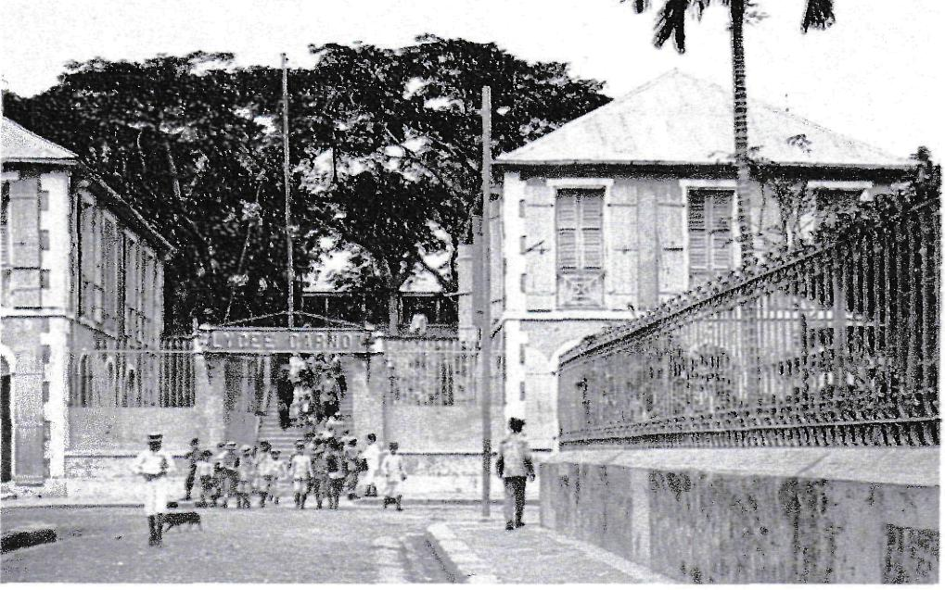
Le Lycée Carnot où Madame Schont était professeur de français

[30]
Tandis que son époux veillait à diriger le service éducatif de la Guadeloupe, Mme Schont enseignait le français au Lycée Carnot de Point-à-Pitre. Elle ne tarde pas à comprendre qu'on ne peut arriver aux Antilles avec un comportement de colon. Elle sait pour l'avoir vécu en Moselle qu'il faut de l'empathie avec la population locale pour se faire accepter. Elle décide naturellement de s'intéresser à la langue et aux contes créoles. Bien sûr la plupart de ses élèves savent s'exprimer en créole mais c'est auprès des gens modestes qu'on recueille les récits les moins altérés. À ce propos dès 1934 elle agit comme le modèle imaginé par Félix Eboué, le futur Gouverneur de l'île : « Jouer le jeu... c'est s'élever si haut qu'on se trouve partout à l'aise, dans les somptueux palais comme dans la modeste chaumière de l'homme du peuple ; c'est attribuer la même valeur spirituelle au protocole officiel qu'au geste si touchant par quoi la paysanne guadeloupéenne vous offre, accompagnée du plus exquis des sourires, l'humble fleur des champs, son seul bien qu'elle est allée cueillir à votre intention ». Mme Schont assiste donc aux Veillées guadeloupéennes (sous-titre de son ouvrage) pour écouter et noter les constances et différences des récits.
Se pose alors la question de la fidélité dans la transmission de la mémoire. Grâce à l'héritage de son Bitcherland natal elle reproduit l'attitude des Pluetzer, Touba Merkelbach-Pinck, qui sortis d'une « Meistub » n'ont pas modifié le contenu et l'expression d'un conte. Elle se contente de rendre en français ce qui a été raconté en créole. Mais c'était aussi en allemand que certains contes, originellement en platt, ont eu leur traduction finale ! Aujourd'hui les spécialistes de la civilisation créole rendent hommage à cette Lorraine dont ils ignorent souvent le parcours : « Madame Schont a très peu réécrit les contes ; on connaît des folkloristes universitaires moins consciencieux. La transcription qu'on imagine fidèle procure d'autant plus de plaisir à lire ce recueil ».
C'est peut-être le moment de s'interroger en quoi cette collecte de contes, au programme du CAPES de créole dès 2011 et étudiée au Canada, en Louisiane, en Afrique, en France métropolitaine et surtout d'outre-mer, a permis de conserver la mémoire du passé de la Guadeloupe.
Tout d'abord certains personnages sont caractéristiques du patrimoine culturel des Antilles. À côté de Barbe-bleue et de Cendrillon importés par les colons occidentaux mais adaptés aux coutumes locales apparaissent « Ti-Jean » et « Lapin ». Le premier ressemble à notre Petit-Poucet : « Petit Jean était le fils d'une pauvre femme. On l'appelait Petit Jean parce qu'il était faible et chétif ; mais il était rusé, savant et très courageux ».
Il représente en quelque sorte le héros issu de la déportation des esclaves noirs qui parvient à l'emporter sur son maître blanc mais aussi sur une nature parfois hostile. Il obtient la victoire grâce à des éléments animaux (poil fauve, plume, patte) ou minéraux (pierre magique). Il parvient surtout à dominer le Diable omniprésent dans les récits créoles. Ce dernier constitue le Mal sous toutes les formes matérielles et morales.
Quant au Lapin, dans dix contes sur vingt-et-un, il ressemble à première vue à notre Renard des Fables. En réalité c'est un legs africain relevé dès 1935, au moment de la parution de l'ouvrage par M. Bouge, Gouverneur de la Guadeloupe et dépendances.
Ce lapin, en réalité le Noir Créole, ne cesse de se jouer de Zamba qui incarne la force brute oppressant le petit peuple des Colonies. Il serait trop long dans cet article de raconter les aventures de Ti-Jean, de Lapin, de Jean Sot, de Petit Chica ou d'apprendre « pourquoi les tortues ont leur carapace toute craquelée » ou « pourquoi les araignées ont la taille si fine » et « pourquoi Macaque et Chien ne parlent plus ».
Ce travail de collecte pouvait sembler banal à quelqu'un méconnaissant F importance de la mémoire locale mais aujourd'hui les jeunes Antillais et les spécialistes du monde créole, comme Jean-Pierre Jardel à l'Université de Montréal, se réfèrent à cet ouvrage pour noter, par exemple, la démarche du conteur traditionnel arrivant lors d'un repas : « Moi aussi je suis allé à la fête. Je n'y suis tellement amusé, j'ai mangé tellement de bonnes choses que j'en suis encore rassasié : c 'est de là que me vient la force qui me permet de venir vous raconter cette histoire ».
De plus dans cet ancien univers créole apparaissent des sorciers, un diable « déguisé en beau monsieur pour séduire les jeunes filles », un autre qui avale le jour (mythe cosmique indien), une guérisseuse, « une marchande z'affaires ». Celle-ci « savait préparer à merveille les poudres qui font venir les amoureux ou qui chassent les mauvais esprits. Avec des fleurs à sonnettes, de l'herbe à fer et du patchouli elle parfumait l'eau pour arroser les maisons ».
On découvre dans l'art du conteur l'importance des formules rituelles ou des répétitions « Femme, remuez le pouce droit. Femme debout » ainsi que la fréquence des dialogues.
[31]
Enfin Madame Schont n'hésite pas à relever le vocabulaire spécifique de la flore et de la manière de vivre insulaire : « coq de Madère » et non coq gaime, c'est-à-dire de combat. Voilà un aperçu du travail réalisé selon les dires de M. Moynac, le proviseur du Lycée Carnot, « avec une patience et une conscience admirables ».

Retour en France métropolitaine

Retour à la table des matières
Au moment du Front Populaire la Guadeloupe n'échappe pas aux turbulences politiques et sociales de la Métropole. M. Félix Eboué remplace M. Bouge comme Gouverneur de l'île. Les Schont, tout à leurs responsabilités éducatives, n'oublient pas leurs familles et surtout celle de Philippe Kiffer et de leur jeune Elise. En parfaits connaisseurs de l'Allemagne ils s'attendent au pire, notamment à un conflit frontalier. Grâce à leur fonction et à leur cercle de connaissances ils savent dès 1936 que la Moselle sera évacuée dans le Sud-Ouest. Aussi achètent-ils en juillet 1937 le beau domaine charentais de Champrose qui appartenait auparavant à une famille de notables locaux dont deux furent députés. À la rentrée 1938 les Schont sont mutés à Chambéry, l'un en tant que proviseur du lycée Vaugelas, l'autre comme professeur au lycée de Jeunes Filles. En septembre 1939 Champrose jouxtant Montmoreau, à 30 km d'Angoulême et proche du Périgord, accueille la famille de Jean-Pierre Dourson apparenté à celle de Philippe Kiffer qui la rejoindra en mai 1940 au moment de l'évacuation d'Enchenberg. Tout en ayant quitté maisons et biens ces dernières bénéficieront de conditions privilégiées au regard de la majorité des familles mosellanes.

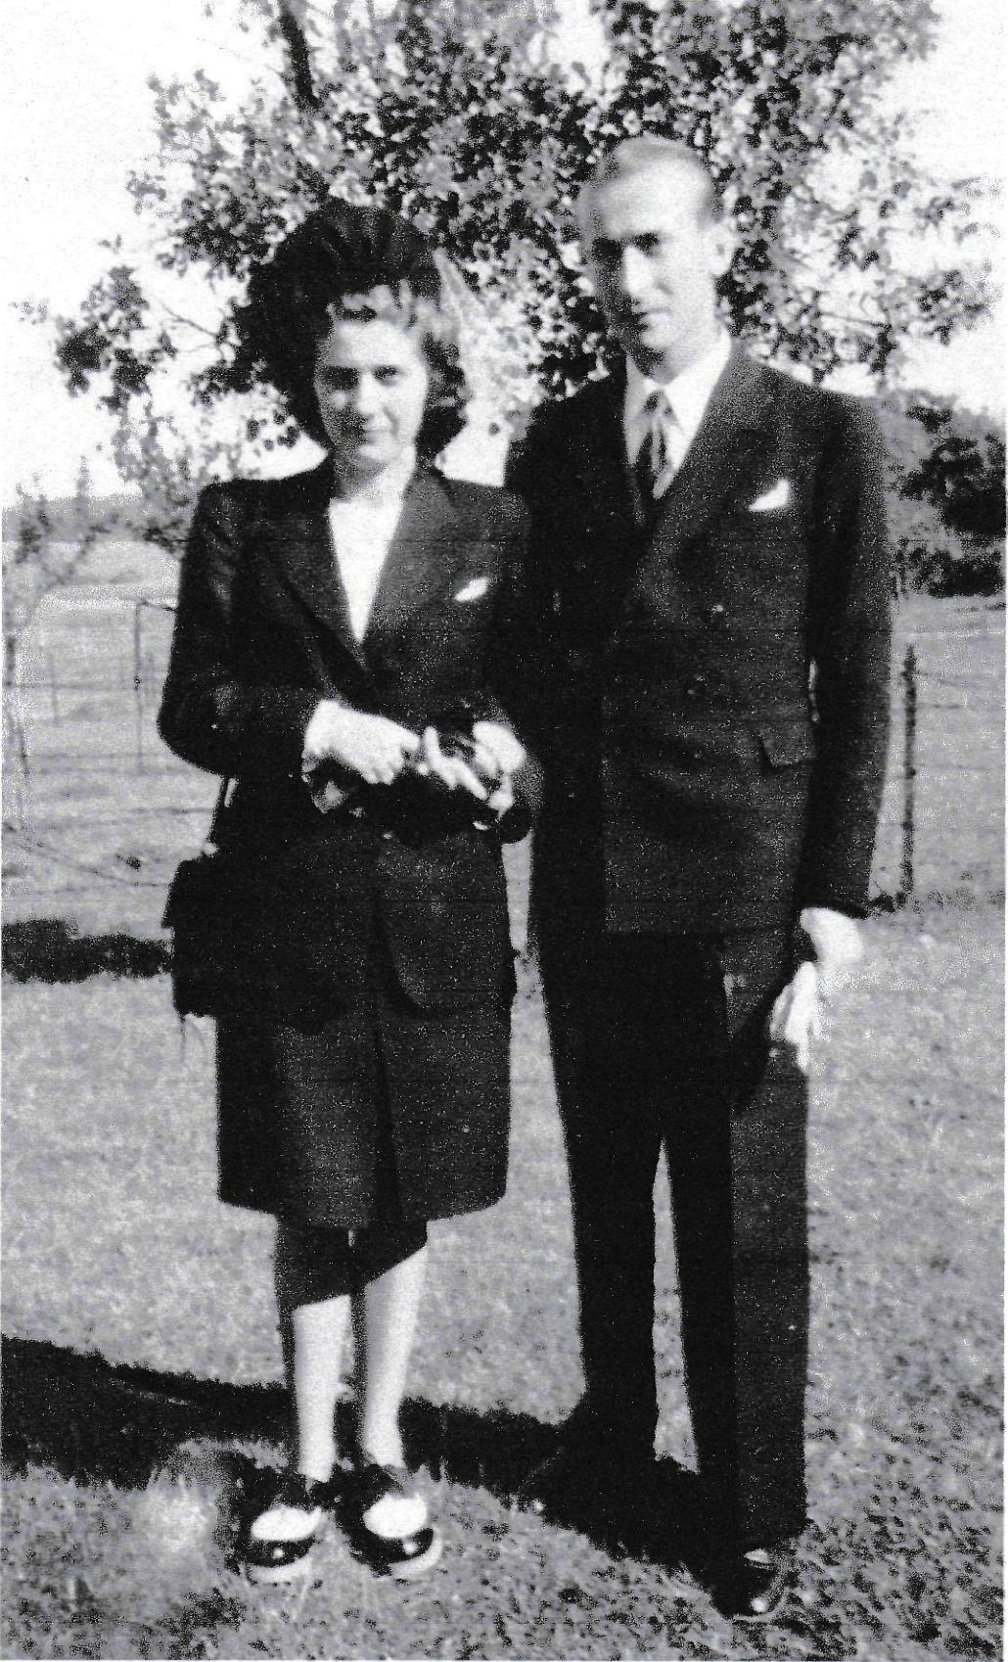
Le couple Schont
[32]
En juin 1940 la défaite française est accueillie en Charente comme à travers la France entière avec étonnement et consternation. Tandis qu'en septembre les Dourson repartent à Holving les Kiffer ne comptent pas rentrer dans une Moselle sous administration allemande. Le jeune Albert Dourson est partagé entre le désir de revoir son village natal et ses liens avec certains copains charentais. Il accompagnera finalement les autres Holvingeois.
De septembre 1940 à septembre 1942 les Schont en poste à Chambéry reviennent dans leur propriété au moment des vacances. Si M. Schont se réfugie souvent à l'étage pour lire, son épouse se réjouit de converser en dialecte avec ses proches et de lire à la jeune Elise des contes de Guadeloupe. Soudain une surprise attend les Kiffer : Albert, refusant l'incorporation allemande, est revenu en Charente à la grande joie de ses amis de Montmoreau. À cette époque la vie s'anime à Champrose. Albert travaille à Angoulême et revient en fin de semaine voir ses proches. C'est là qu'il aperçoit une « pseudo-grecque », interdite d'enseignement parce que juive, et de temps à autre Emile Moussât qui n'a pas oublié ses amis mosellans fréquentés dans les années 20 à Metz. Il dédiera ses Sonnets Clandestins à ses « Amis Kiffer, amis Lorrains ».
En août 1943 tout bascule. M. Schont est tué par un taureau échappé d'un enclos au moment où il se dirige vers la rivière proche de son terrain. Après le départ de sa famille durant l'été 1945 à Enchenberg, Mme Schont sera amenée à vendre son bien en 1951. Elle enseignera au lycée parisien Hélène Boucher. Elle décédera prématurément à Clichy en 1957 à 62 ans. Elle est enterrée aux côtés de son cher époux au cimetière de Montmoreau St Cybard.
Quant à sa collecte de Contes Créoles elle survivra dans un premier temps grâce à Elise Kiffer-Erhard qui les racontera à ses filles et à ses jeunes élèves de Rahling, Montbronn et Enchenberg avant de connaître un beau succès posthume.
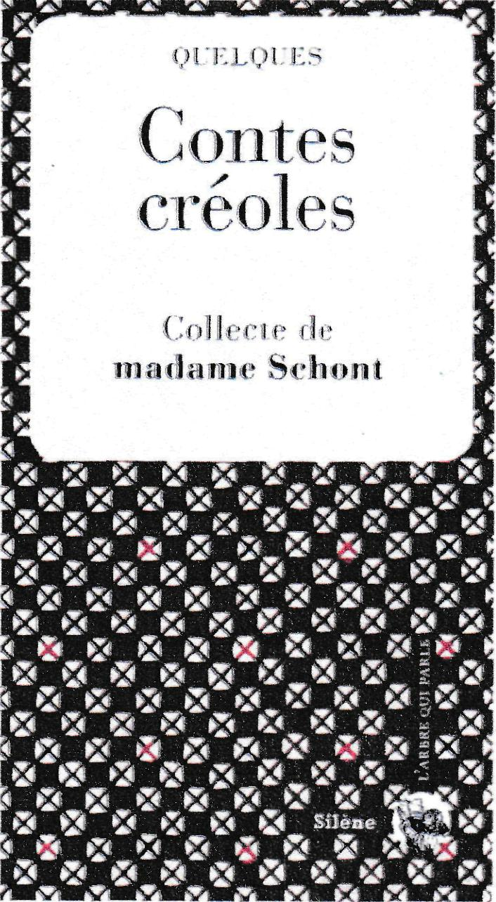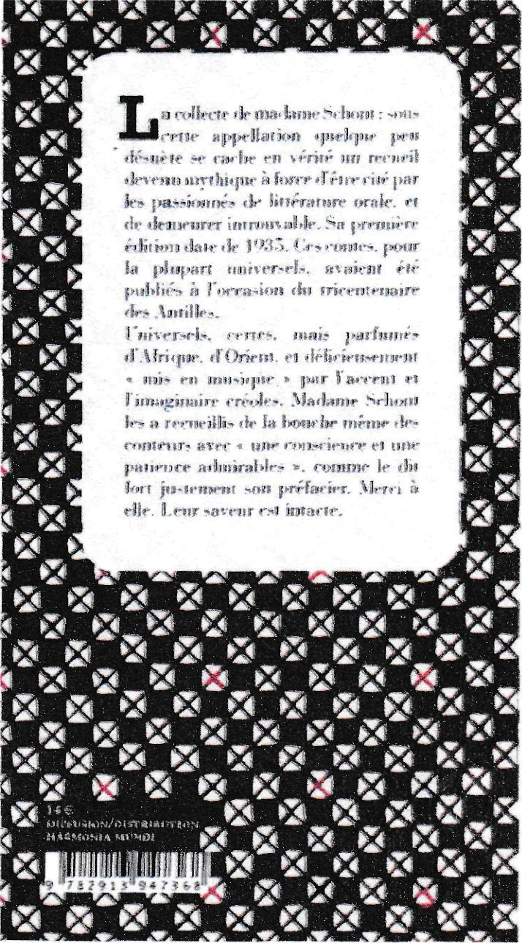

[33]

BIBLIOGRAPHIE

Retour à la table des matières
- Comptes-rendus Société d'histoire et d'archéologie, Cahiers Lorrains No 10, 1925.
- Marie Emmanuelle Desmoulins. L'intermède guadeloupéen de Georges Rohner, In Situ 6/2005.
- Pascal et Martine François. Vie d'un artiste local : Joseph Dolisy, Les Amis du Pays d'Albe, N° 41.
- Henri Hiegel. Trois nécrologies lorraines : Agathe Pluetzer, Les Cahiers Lorrains N°2 – 1967.
- Quelques contes créoles, Madame Schont 1935. http://dx.doi.org/doi:10.1522/030151755
- “Rentrée scolaire 2017 : Environ 330 étudiants calédoniens accueillis par la Maison de la Nouvelle-Calédonie à Paris.” Outremer 360, 16 août 2017. Histoire Lycée Sadi Carnot.
- L'instruction de la Guadeloupe de 1635 à 1648 (Schont), Numilog.com.
- le lycée de Metz (1804-1962) URL.
- Jean-Pierre Jardel. Le Conte créole, Centre de Recherche Caraïbes, Université de Montréal, 1977.
Le blog de Kalev (blog) Périple mythologique : Contes Créoles. URL.
- Merkelbach-Pinck. Vom Meien in Lothringen, Zeitschrift fur Lothringen Volkskunde no 1, Sarreguemines 1937.
- Agatha Plutzer. Kindheit in lothringischen Dorfschulhaus, Lothringen mein Heimatland N° 6, 1937.
- Gérard Walch. Poètes nouveaux, Delagrave, 1924.
[34]

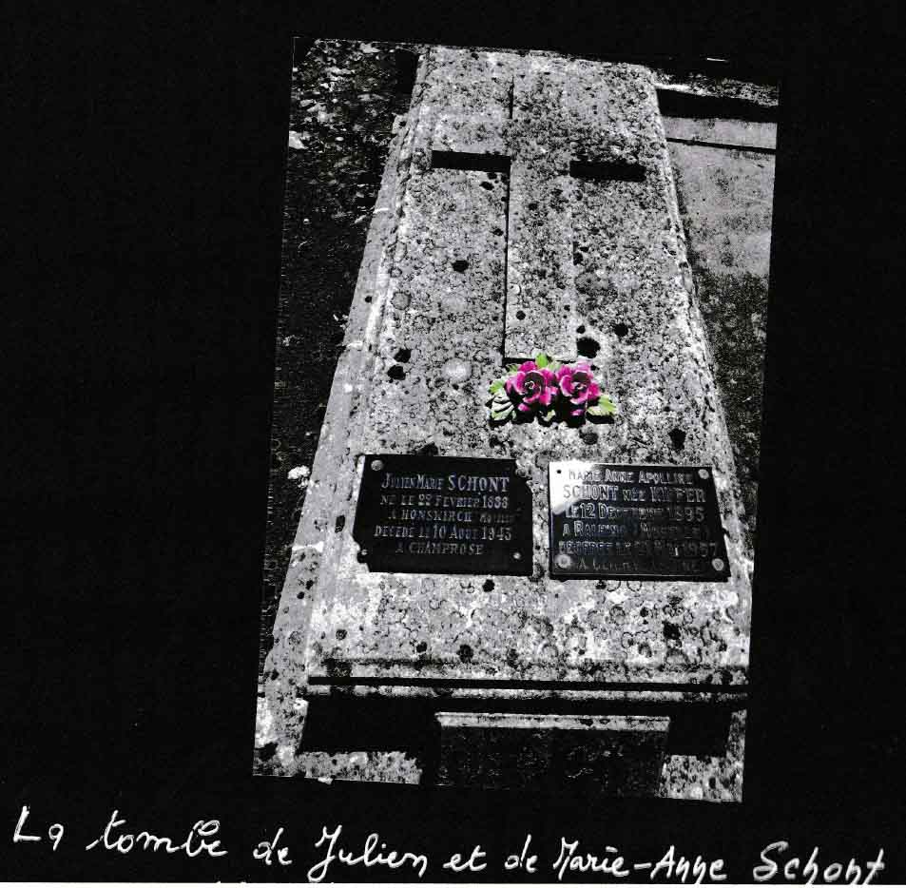

Remerciements à Odile Erhard, Jacques Baudet, Didier Hemmert et Philippe Keuer.

